ＥＳＤＧｓ通信 第164号 「持続可能な世界への夢を追う」 手島利夫

いつもお世話になっております。
前号では第13回ＥＳＤ大賞ご応募についてお知らせをさせていただきましたが、様々な学校
の先生方からご応募のお申し出をいただき、ありがとうございました。応募校数も昨年度より
も１０校以上増え、各校の内容も素晴らしく充実したものとなりました。どの実践が入賞して
もおかしくない状況になっております。各教育委員会様をはじめ、皆様からのお口添えもあっ
てのことと、感謝しております。

さて、ＥＳＤＧｓ通信110号（2021年3月12日）で生田博子さんのご著書「世界で学ぶ、
働くことは生きること」の紹介をさせていただきました。その時の書き出しを再掲いたしま
す。https://www.esd-tejima.com/10-110.docx

『尊敬する国際理解の先輩たちが、世界に飛び出すコツ、人生を切り拓くコツを書き示して
くださいました。それぞれの生き方が素敵で、一途で、見事です。この一冊は、私にとって
は、友情の詰まった宝箱です。
人生の岐路を前にしても、世界に広がる選択肢も見えず、自信もない、自分の価値に気づい
ていない若者たちへの道標にもなりそうです。そして、この先の人生をとぼとぼと歩む私を、
勇気づけてくれる一冊でもあります。』
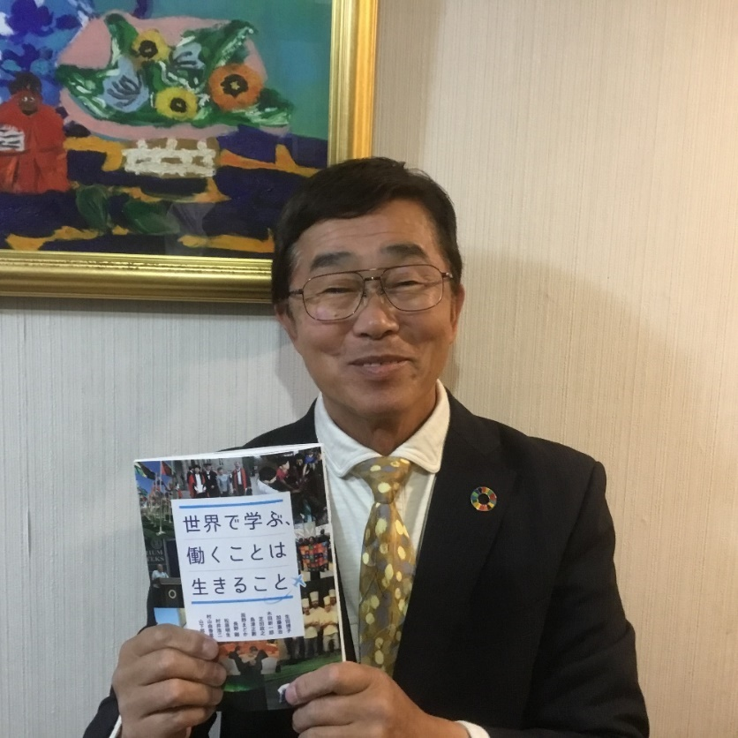

面白い本ができましたね。この一冊には、
たくさんの友情と一緒に、夢や冒険も詰ま
っています。
書肆侃侃房（しょしかんかんぼう）1600円＋税

この本には、山下さん、加藤さん、島津さん、辰野さんなど、国際交流やＥＳＤを推進して
こられた方々の夢あふれる活動もたくさん詰まっていてとても感動し、皆様にも紹介させてい
ただきました。そして、この本の元となったのが、九州大学で生田先生が進めていらっしゃっ
たゲストを招いての連続授業だったと記憶しております。このご授業は生田さんが九大に着任
された6年前から始まり、今までに2000人もの受講者がいらっしゃるとのことです。
そして、思いもかけず、7月に生田さんから突然のお電話をいただき、手島が悩みや苦悩を
乗り越えて決断しながら生きてきたことを「世界が仕事場」という連続授業の場に来て話して
ほしいとのご依頼をいただいたのです。
もちろん大喜びでお受けしたのですが、それ以来、自分の人生を振り返り、私はいつ何に悩
み、そこでどんなことを考え、どんな決断をしてきたのか、それがどんな意味を持っていたの
か考え続けてきました。そして、東京下町生まれのメリヤス屋のせがれ、利夫少年が教育の道
に迷い込み、ユネスコスクール、ＥＳＤ等との出会いを通じて広がった教員人生について、ラ
イフヒストリー・デザイン曼荼羅を使いながらお話しすることにいたしました。

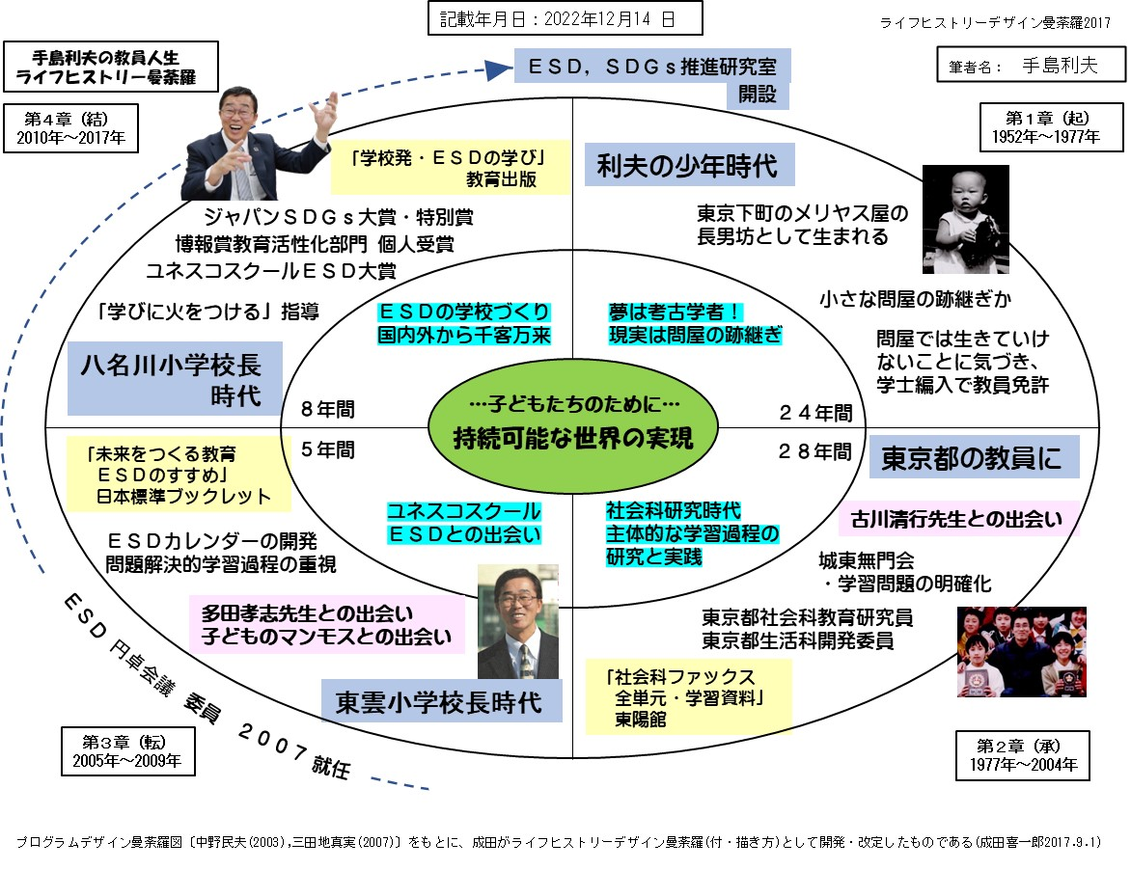

ただ、「世界が仕事場」という程、世界に出ているわけでもない点にとまどいがありました
が、「世界」＝「海外・国際」ということでなく、それぞれの「世界」の中での仕事や生き様を
語ることで、学生さんたちが異文化や海外体験を含む、幅広い体験の意義や意味を考え、グロ
ーバル社会での生き方のヒントを得ることを目的としているということを伺い、安心いたしま
した。
学生さんたちは「偉い人が偉い話をする」ことを嫌うので、成功談だけでなく、悩み、苦し
み、決断をして人生やキャリアを切り開いてきたのかをそのまま語ればよいとのことで、その
視点から「ライフヒストリー・デザイン曼荼羅」も書き直してみました。また、プレゼンでお
示しできるよう、自分の悩みや決断とその末路をも見直し、アルバム等の資料にも当たり直し
ました。
しかし、自分の人生でこのようなふり返りの機会をいただけるとは思いもしませんでした。
学生さんたちからのご質問やご感想にも精一杯お応えしたいと思います。学生さんたちがご
自分の生き方を考える際にお役に立てたら幸いです。

このところ毎日がわくわくしています。

・5日は「こども新聞サミット、子ども記者向け勉強会」の打ち合わせ
・7日は板橋区の高島第一小学校で5年生の「情報通信を生かす産業」についての校内研究会
・8日までに教育新聞に寄稿することに
・9日には奈良教育大学で近畿ＥＳＤコンソーシアム「手島流ＳＤＧｓの授業」の公開講座
・10日は春日山原始林フィールドワーク
・12日にＥＳＤ大賞審査会
・14日に九州大学で「世界が仕事場」の授業
・16日に大和市立渋谷中学校で7月に行ったＳＤＧｓ授業のその後の追究の様子を参観
・20日に叡明高等学校で「探究と学力の相関、主体的・対話的授業の実際」に関する研究会
・21日に扇橋小学校で今年度最後の研究授業1年「生活、にこにこハッピー大作戦」
・24日に「共創型対話学習研究所」研究会に参加し、多田孝志先生や先生方から学ぶ
・27日にユネスコスクール9月申請校審査会

なんだか、今月は「持続可能な世界への夢を追う」ような毎日です。
そのような合間に、歯医者さんに行ったり、コロナ5回目接種に行ったり、忘年会に出たり
して過ごします。

急に真冬がやってきたように感じます。皆様、一層ご自愛ください。
今後ともよろしくご指導をいただけますようお願いいたします。

「ＥＳＤ・ＳＤＧｓ推進研究室」 手島利夫
URL=https://www.esd-tejima.com/
事務所：〒130-0025 東京都墨田区千歳１－５－１０
☏＝ 090-9399-0891
Ｍａｉｌ＝contact@esdtejima.com
＊＊＊＊＊＊＊＊＊＊＊＊＊＊＊＊＊＊＊＊＊＊＊＊＊＊＊＊＊＊＊＊

